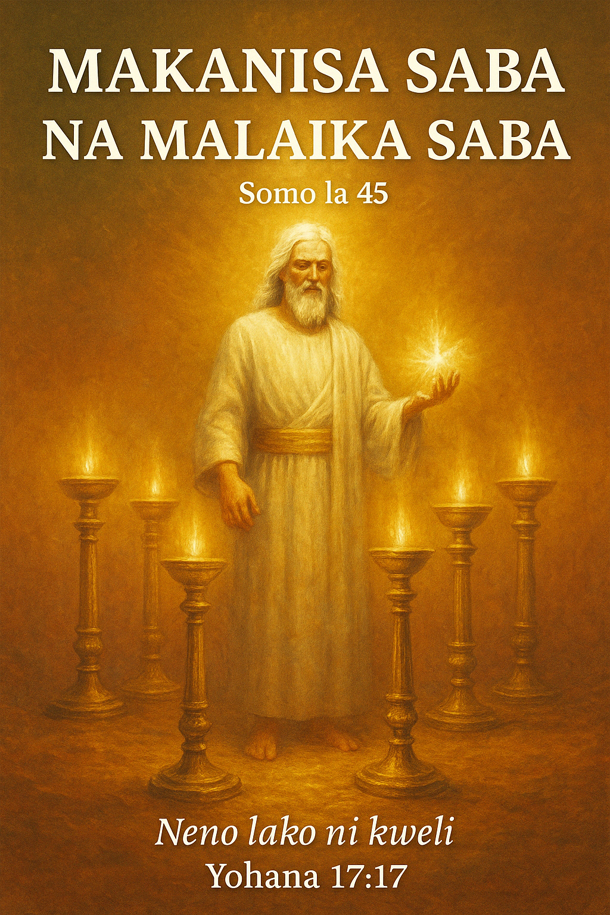

MAKANISA SABA NA MALAIKA SABA

H
istoria ya kanisa ilijulikana tangu mwanzo na Mungu Baba ambaye “ajulishaye mwisho tangu mwanzo” (Isaya 46:10). Yeye aliiweka wazi kwanza kwa Yesu baada ya kufufuka kwake, naye Yesu akaiweka wazi kwa mwili wake, yaani, kanisa: “Mungu alimpa kumwonyesha watumwa wake mambo ambayo lazima yatokee upesi” (Ufunuo 1:1). Kitabu cha Ufunuo kinabeba historia ya kanisa iliyoandikwa kwa alama na mafumbo.
Katika Injili ya Mathayo, neno “ufalme wa mbinguni” unawakilisha kanisa. Mwanzo wa historia hiyo unaonyeshwa katika mfano huu: “Ufalme wa mbinguni umefanana na mtu aliyepanda mbegu njema katika shamba lake” (Mathayo 13:24). Huu ni mfano wa kwanza kati ya saba katika sura hiyo. Kanisa katika mwili limepokea mwito wa kuwa “ufalme na makuhani” katika awamu ya kiroho (isiyoonekana) ya Ufalme wa Mungu:
“[Yeye] alitufanya kuwa ufalme, makuhani kwa Mungu wake na Baba yake; utukufu na uwezo una yeye milele na milele” (Ufunuo 1:6).
Hawa ndio “mbingu mpya” chini ya uongozi wa Yesu Kristo katika Ufalme wa Mungu.
Maneno “ufalme wa mbinguni umefanana na mtu” ni rejea kwa kichwa cha kanisa, Yesu Kristo, na kazi yake ya kuanzisha wito wa Enzi ya Injili ili kuwa sehemu ya kanisa. Yeye “alipanda mbegu njema”, ikimaanisha maneno yake, ambayo ni maneno ya Mungu: “Mbegu ni neno la Mungu” (Luka 8:11). Alipanda mbegu hiyo “katika shamba lake”, ishara ya dunia (tazama Mathayo 13:38). Hii inaonyesha jinsi kanisa lilivyoanza na Bwana Yesu Kristo, mitume wake kumi na wawili, na baadhi ya wanafunzi. Kanisa hili lingepitia mambo mengi kwa kipindi cha karibu miaka elfu mbili. Historia yake imefunuliwa kwa namna ya kinabii na Bwana wetu Yesu katika Kitabu cha Ufunuo na pia katika Injili ya Mathayo.
✦✦✦Kitabu cha Ufunuo✦✦✦
“Nikageuka ili niione sauti ile iliyokuwa inanena nami. Na nilipogeuka, niliona vinara saba vya taa vya dhahabu. Na katikati ya vile vinara saba vya taa alikuwa mmoja aliyefanana na Mwana wa Adamu... Naye katika mkono wake wa kuume alikuwa ameshika nyota saba” (Ufunuo 1:12-13,16).
“Aliyefanana na Mwana wa Adamu” ni ishara ya Bwana wetu Yesu Kristo. Vinara vya taa na nyota vinafafanuliwa katika aya ya 20:
“Siri ya zile nyota saba ulizoziona katika mkono wangu wa kuume, na ya vile vinara saba vya taa vya dhahabu. Nyota saba ni malaika wa yale makanisa saba; na vile vinara saba ni yale makanisa saba” (Ufunuo 1:20).
Yesu mwenyewe anazungumza juu ya “makanisa saba” na “malaika saba”, naye yupo pamoja na kati ya makanisa haya saba yanayowakilishwa na vinara vya taa: “Na tazama, mimi nipo pamoja nanyi siku zote, hata ukamilifu wa dahari” (Mathayo 28:20). Hivyo, maneno ya Ufunuo yanaonyesha kuwa Yesu yupo pamoja na “makanisa haya saba” katika kipindi chote cha Enzi ya Injili.
Makanisa saba haya si makanisa saba yaliyotenganishwa, bali ni vipindi saba vya wakati vya kanisa moja katika muktadha wa matukio ya Enzi ya Injili. Kila moja ya makanisa haya saba (au vipindi vya wakati) lina jina:
“Andika haya uonayo katika chuo, ukayapeleke kwa makanisa saba; Efeso, na Smirna, na Pergamo, na Thiatira, na Sardi, na Filadelfia, na Laodikia” (Ufunuo 1:11).
Ni Bwana mwenyewe aliyetoa maneno ya kutia moyo na onyo kwa kanisa linaloishi katika kila moja ya vipindi hivi saba vya wakati. Hebu sasa tuvitazame kila kimoja kwa mpangilio wake.
✦✦✦Kanisa la 1: Efeso✦✦✦
“Kwa malaika wa kanisa lililoko Efeso andika” (Ufunuo 2:1). Kipindi hiki cha kwanza cha kanisa kilianza siku ya Pentekoste mwaka 33 B.K. na kikamalizika na uharibifu wa Yerusalemu mwaka 70 B.K. Hiki ndicho kipindi ambacho mitume walikuwa hai na walikuwa wakiliongoza kanisa. Tunaweza kukiita “Kipindi cha Kanisa la Mitume.”
Muda Wa Kipindi: 33 B.K. Hadi 70 B.K. (Miaka 37)
✦✦✦Kanisa la 2: Smirna✦✦✦
“Kwa malaika wa kanisa lililoko Smirna andika” (Ufunuo 2:8).
Kipindi hiki kilianza pale kipindi cha kwanza kilipomalizika. Mwisho wa kipindi hiki unaelezwa kwa maneno haya: “Utaingia katika dhiki siku kumi. Uwe mwaminifu hata mauti” (Ufunuo 2:10). “Siku kumi” katika unabii zinawakilisha miaka kumi halisi ya “dhiki na mateso,” huenda ikawa ni kipindi cha kutoka mwaka 303 hadi 313 B.K. ambapo kulikuwa na mateso makali kwa Wakristo chini ya utawala wa Kaizari Diocletian wa Roma. Hivyo basi, kipindi hiki cha kanisa kinaweza kusemwa kilimalizika na mwisho wa kipindi hiki cha
“miaka kumi ya mateso” mwaka 313 B.K.Muda Wa Kipindi: 70 B.K. Hadi 313 B.K. (Miaka 243)
✦✦✦Kanisa la 3: Pergamo✦✦✦
“Kwa malaika wa kanisa lililoko Pergamo andika” (Ufunuo 2:12).
Kipindi hiki kilianza pale kipindi cha pili kilipomalizika. Mwisho wake unaelezewa kwa maneno haya:
“Nimempa muda wa kutubu uasherati wake, naye hataki kutubu” (Ufunuo 2:21).
“Yeye” hapa anaelezwa katika aya iliyotangulia: “Unamvumilia yule mwanamke Yezebeli ajisemeaye kuwa nabii.” Huyu “Yezebeli” si yule mke wa mfalme Ahabu katika Agano la Kale, bali ni ishara ya mfumo wa kanisa dhalimu la jina tu, ambalo liliungana na tawala za kisiasa. Anatajwa tena katika Ufunuo kwa maneno haya:
“Na juu ya kipaji chake cha uso aliandikwa jina, Siri, Babeli Mkubwa” (Ufunuo 17:5).
Kama vile nabii Eliya alivyoashiria kwa mfano kanisa la kweli la Mungu, huyu “Yezebeli” ni mfano wa kanisa dhalimu na lisilo mwaminifu la mfumo wa Mpinga Kristo, linaloitwa “kahaba mkuu aketiye juu ya maji mengi” (Ufunuo 17:1).
Neno “kahaba” linaeleza ukosefu wa uaminifu wa kiroho wa “Babeli.” Mungu alimpa Babeli “muda” wa kutubu uasi wake kabla ya kuja kwa mageuzi ya imani (Reformation). Neno “muda” linatokana na neno la Kiyunani chronos (Strong’s #5550) likiwa na maana ya “kipindi cha muda” ambacho katika Kitabu cha Ufunuo kina maana ya mwaka mmoja wa kinabii wa siku 360, sawa na miaka 360 halisi. Mageuzi yalianza mwaka 1517, hivyo miaka 360 kabla yake ni mwaka 1157 B.K. Huu ndio mwaka ulioanzisha “muda” ambao Mungu alimpa “Yezebeli” kwa ajili ya kutubu. Kwa kuwa maneno haya yanatajwa katika kipindi cha kanisa la nne cha Thiatira (Ufunuo 2:21), tunaweza kudhani hapa ndipo kipindi cha Thiatira kilipoanza, na ndipo pia kipindi cha awali cha Pergamo kilipoishia.
Muda Wa Kipindi: 313 B.K. Hadi 1157 B.K. (Miaka 844)
✦✦✦Kanisa la 4: Thiatira✦✦✦
“Kwa malaika wa kanisa lililoko Thiatira andika” (Ufunuo 2:18).
Kipindi hiki kilianza pale kipindi cha tatu kilipomalizika. Mwisho wa kipindi hiki unaeleweka kutokana na jambo linalohusiana na kipindi kinachofuata cha tano:
“Wakapewa kwamba wasiwaue, bali wateswe miezi mitano” (Ufunuo 9:5).
Kipindi cha tano cha kanisa kilikuwa na muda wa kinabii wa “miezi mitano.” Miezi mitano ni 5 x 30 = siku 150 za kinabii au miaka 150 halisi. Hivyo kipindi cha Sardi kilichoishia na mageuzi mwaka 1517 kilianza miaka 150 kabla yake, yaani mwaka 1367 B.K. Mwanzo wa kipindi cha Sardi unahesabika kama mwisho wa kipindi cha Thiatira.
Muda Wa Kipindi: 1157 B.K. Hadi 1367 B.K. (Miaka 210)
✦✦✦Kanisa la 5: Sardi✦✦✦
“Kwa malaika wa kanisa lililoko Sardi andika” (Ufunuo 3:1).
Kipindi hiki cha kanisa kilishajadiliwa katika vipindi vya Pergamo na Thiatira. Kilianza mwishoni mwa kipindi cha Thiatira mwaka 1367 B.K. na kikamalizika na mageuzi ya mwaka 1517 B.K.
Muda Wa Kipindi: 1367 B.K. Hadi 1517 B.K. (Miaka 150)
✦✦✦Kanisa la 6: Filadelfia✦✦✦
“Kwa malaika wa kanisa lililoko Filadelfia andika” (Ufunuo 3:7).
Kipindi hiki kilianza pale kipindi cha tano kilipomalizika. Maandiko mawili yanatusaidia kuelewa mwisho wake:
“Naja upesi” (Ufunuo 3:11) na “Tazama, nasimama mlangoni nabisha” (Ufunuo 3:20).
Katika kipindi cha sita Bwana anatangaza kuwa kurudi kwake kunakaribia; katika kipindi cha saba anatangaza kuwa tayari amewasili. Tarehe ya kurudi kwake ndio mwisho wa sita na mwanzo wa saba. Tarehe hiyo ni mwaka 1874.
Muda Wa Kipindi: 1517 B.K. Hadi 1874 B.K. (Miaka 357)
✦✦✦Kanisa la 7: Laodikia✦✦✦
“Kwa malaika wa kanisa lililoko Laodikia andika” (Ufunuo 3:14).
Kipindi cha saba cha kanisa kilianza na uwepo wa pili wa Bwana mwaka 1874. Kwa kuwa hiki ni kipindi cha mwisho, kitamalizika pale kanisa litakapokamilika.
Muda Wa Kipindi: 1874 B.K. Hadi Ukamilisho Wa Kanisa
Haya ndiyo “makanisa saba” na vipindi vyake vya wakati katika Enzi ya Injili.
✦✦✦Injili ya Mathayo✦✦✦
Matukio yaliyotokea katika vipindi hivi saba vya makanisa yamefunuliwa katika mifano saba iliyotolewa na Bwana katika Mathayo sura ya 13.

✦✦✦#1: Mfano wa Mpanzi✦✦✦
“Tazama, mpanzi alitoka kwenda kupanda. Alipokuwa akipanda, baadhi ya mbegu zilianguka kando ya njia, wakaja ndege wakazila. Zingine zikaanguka penye miamba, pasipokuwa na udongo mwingi; mara zikaota kwa kuwa udongo haukuwa na kina. Jua lilipozuka ziliungua, na kwa kuwa hazikuwa na mizizi zikanyauka. Zingine zikaanguka penye miiba, miiba ikamea ikazisonga. Zingine zikaanguka penye udongo mzuri, zikazaa matunda, baadhi mia, baadhi sitini, baadhi thelathini” (Mathayo 13:3-8).
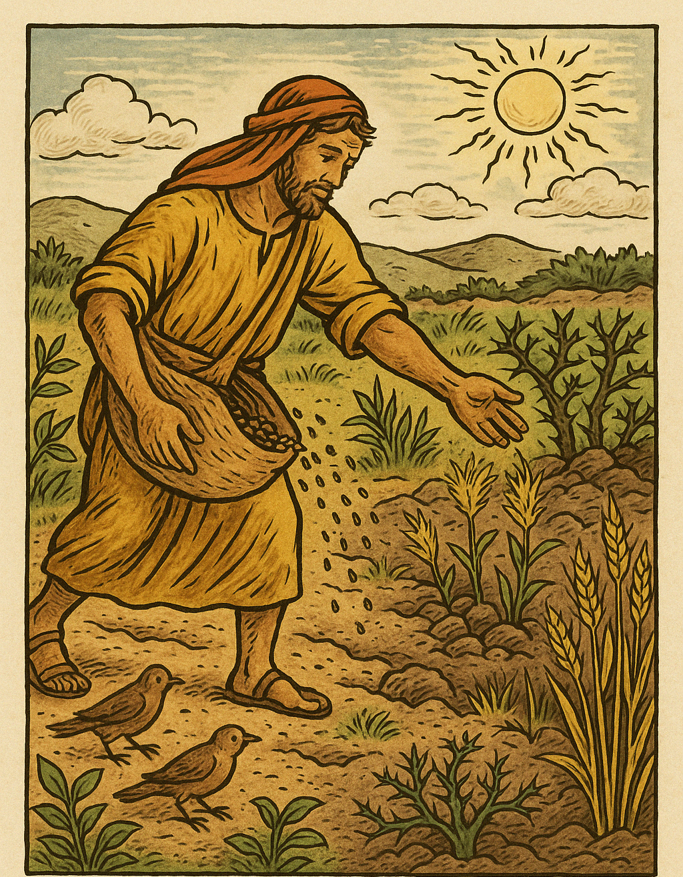
Mfano huu unaonyesha matukio ya kipindi cha kwanza cha Efeso, wakati mitume na wanafunzi walitoka kwenda kuhubiri na “kupanda” mbegu za injili ya ufalme kulingana na maagizo ya Bwana:
“Basi, enendeni, mkawafanye mataifa yote kuwa wanafunzi... mkiwafundisha kuyashika yote niliyowaamuru ninyi; na tazama, mimi nipo pamoja nanyi siku zote, hata ukamilifu wa dahari” (Mathayo 28:19-20). Pia: “Lakini mtapokea nguvu, akiisha kuwajilia Roho Mtakatifu, nanyi mtakuwa mashahidi wangu Yerusalemu, na Uyahudi wote, na Samaria, hata mwisho wa dunia” (Matendo 1:8).
Hiki kilikuwa ni kipindi cha kimisionari, ambacho kilihusisha kusafiri sana. Injili ya ufalme (mbegu) ilipandwa katikati ya changamoto na dhiki nyingi. “Mbegu zilizoanguka kando ya njia” zinawakilisha wale waliolisikia neno kwa masikio ya kawaida, lakini hawakuwa na “masikio ya kuelewa,” hivyo hawakuelewa. “Zilizoanguka penye miamba” ni wale waliolisikia na kulipokea kwa haraka, lakini hawakuwa na kina cha tabia ili kustahimili dhiki. “Zilizoanguka penye miiba” ni wale waliolisikia na kulipokea, lakini walishikwa na mambo ya dunia, hivyo kushindwa kuyatimiza masharti ya kuwa wanafunzi. “Zilizoanguka penye udongo mzuri” ni wale waliolisikia, wakalipokea, na kwa uaminifu “walipigana vita vizuri vya imani.” Ilihitajika kupanda mbegu nyingi ili kuwapata wanafunzi wa kweli wa Bwana.

✦✦✦#2: Mfano wa Ngano na Magugu✦✦✦
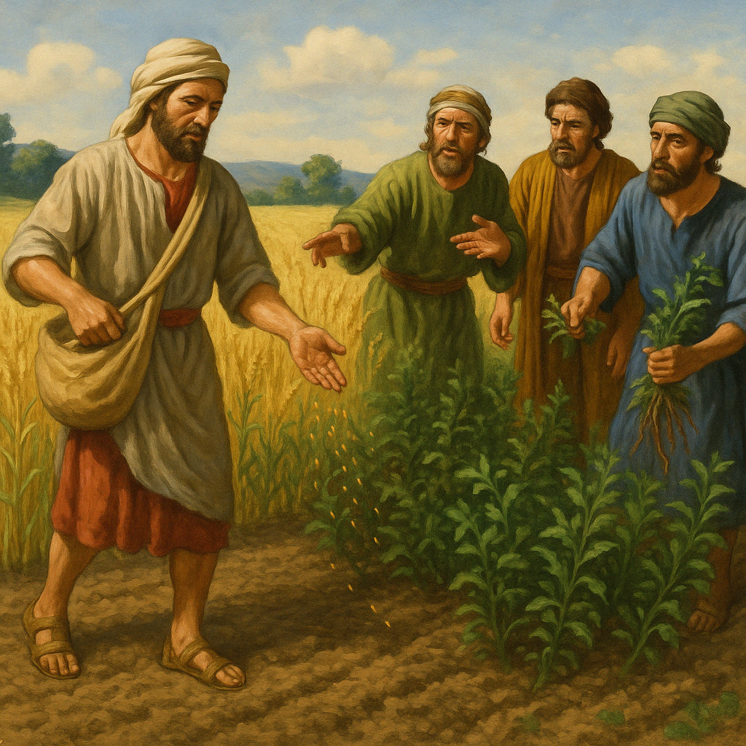
“Ufalme wa mbinguni umefanana na mtu aliyepanda mbegu njema katika shamba lake. Watu walipokuwa wamelala, adui yake akaja, akapanda magugu katikati ya ngano, akaenda zake. Ilipomea na kuzaa, magugu pia yalionekana. Watumwa wa mwenye nyumba walimwendea, wakamwambia, Bwana, je! hukupanda mbegu njema katika shamba lako? Basi, magugu yamepatikanaje? Akawaambia, Adui ndiye aliyefanya hivyo. Watumwa wakamwambia, Basi, wataka tuende tukayavune? Akasema, La! Msije mkakusanya magugu mkang'oa pamoja nayo ngano. Waacheni vyote vikue hata wakati wa mavuno; na wakati wa mavuno nitawaambia wavunaji, Yakusanyeni kwanza magugu, myafunge matita matita ya kuchoma; bali ngano ikusanyeni ghalani mwangu” (Mathayo 13:24-30).
Hiki ni kipindi cha pili cha Smirna, wakati “adui” ambaye ni Shetani alianza kupotosha kweli za Biblia kwa mafundisho ya uongo ili kuyabatilisha mafundisho yote ya kweli ya neno la Mungu. Hili lilifanyika hatua kwa hatua na kutimiza unabii wa mtume Paulo:
“Lakini Roho asema waziwazi ya kwamba nyakati za mwisho wengine watajitenga na imani, wakisikiliza roho zidanganyazo, na mafundisho ya mashetani” (1 Timotheo 4:1).
Taratibu mafundisho haya ya uongo yalianza kuwavutia waumini ambao, ingawa waliitwa Wakristo, walikuwa tu wanaofanana na ngano au magugu. Katika kipindi hiki, aina zote za “kweli” za kidunia ambazo hazikuwa na msingi wa kibiblia zilianza kukubalika na kanisa.

✦✦✦#3: Mfano wa Haradali✦✦✦
“Ufalme wa mbinguni umefanana na punje ya haradali, aliyoitwaa mtu, akaipanda katika shamba lake; nayo ni ndogo kuliko mbegu zote, lakini ikiisha kumea huwa kubwa kuliko mboga zote, ikawa mti, hata ndege wa angani huja na kukaa katika matawi yake” (Mathayo 13:31-32).
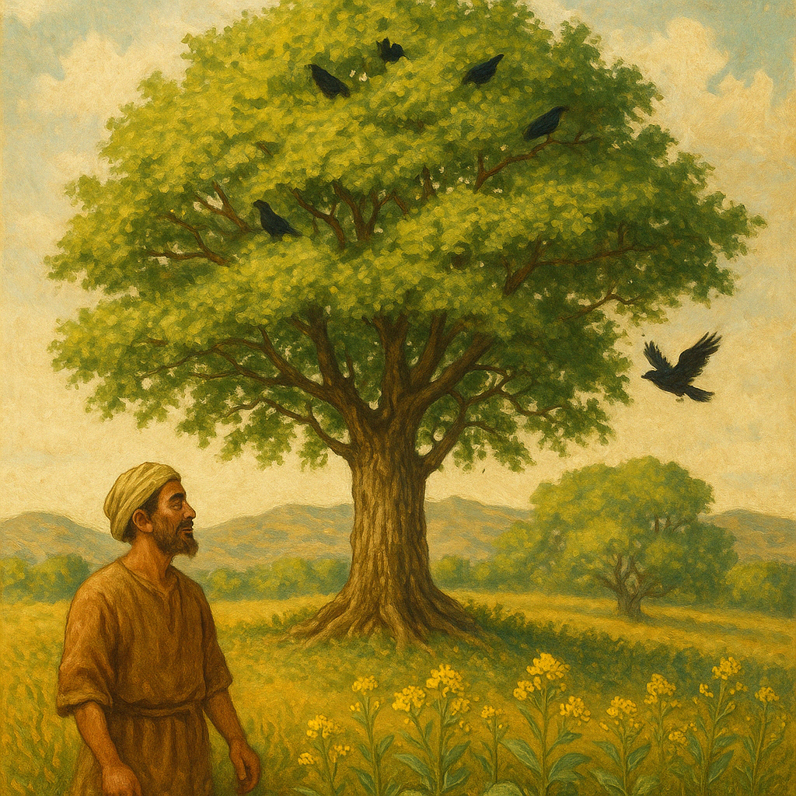
Huu ni kipindi cha Pergamo, ambapo mwanzo mdogo wa kanisa la Kikristo ulileta ongezeko kubwa na lisilo la kawaida. Punje ya haradali kwa kawaida huota na kutoa mmea wa urefu wa futi tatu hadi nne tu, si mti. Injili ya ufalme haingetarajiwa kuwa “mti mkubwa” kwa mafundisho kama haya:
“Mtu yeyote akitaka kunifuata, na ajikane mwenyewe, na auchukue msalaba wake, anifuate” (Mathayo 16:24). Pia: “Ni neno la kuaminiwa; ya kuwa tukifa pamoja naye, tutaishi pamoja naye” (2 Timotheo 2:11).
Kwa mafundisho haya, kanisa la Kikristo halingeweza kustawi kwa kasi kubwa. Lakini wakati Kaizari Konstantino wa Roma alipogeuka kuwa Mkristo, Ukristo ukawa dini maarufu katika milki ya Roma, na hapo ndipo ukristo ukawa kama mti mkubwa.
✦✦✦#4: Mfano wa Mwanamke na Chachu✦✦✦
“Ufalme wa mbinguni umefanana na chachu aliyoitwaa mwanamke, akaificha katika vipimo vitatu vya unga, hata ukachacha wote” (Mathayo 13:33).
Hiki ni kipindi cha Thiatira, wakati “mwanamke”—kanisa la jina tu lililokuwa na mamlaka, yaani mfumo wa Papa wa Mpinga Kristo huko Roma—lilisababisha Biblia “izikwe.” “Chachu”, yaani mafundisho ya uongo na mafundisho ya kipagani, yaliingizwa katika imani za kanisa. Angalia kuwa “mwanamume aliyepanda mbegu” hatajwi tena. Ukweli wa neno la Mungu uliofunuliwa na Yesu ulipotea kabisa katika kipindi hiki. Biblia na uchunguzi wake vilipuuzwa, na imani ikaegemea juu ya “maungamo” mafupi ya imani yaliyoitwa “creeds.”
Kulikuwa na maungamo makuu matatu ya msingi:
- Maungamo ya Mitume (maneno 115)
- Maungamo ya Nikea (maneno 230)
- Maungamo ya Athanasio (maneno 702)
Fikra za watu zilielekezwa kwa maungamo haya badala ya mafundisho ya msingi ya Kikristo kutoka katika Biblia. Kanisa lilikuwa katika Enzi za Giza. Upotevu huu unaonyeshwa katika mfano huu kwa maneno haya: “ukachacha wote,” kuashiria jinsi mafundisho ya uongo yalivyoenea kote.

✦✦✦#5: Mfano wa Hazina Iliyositirika✦✦✦
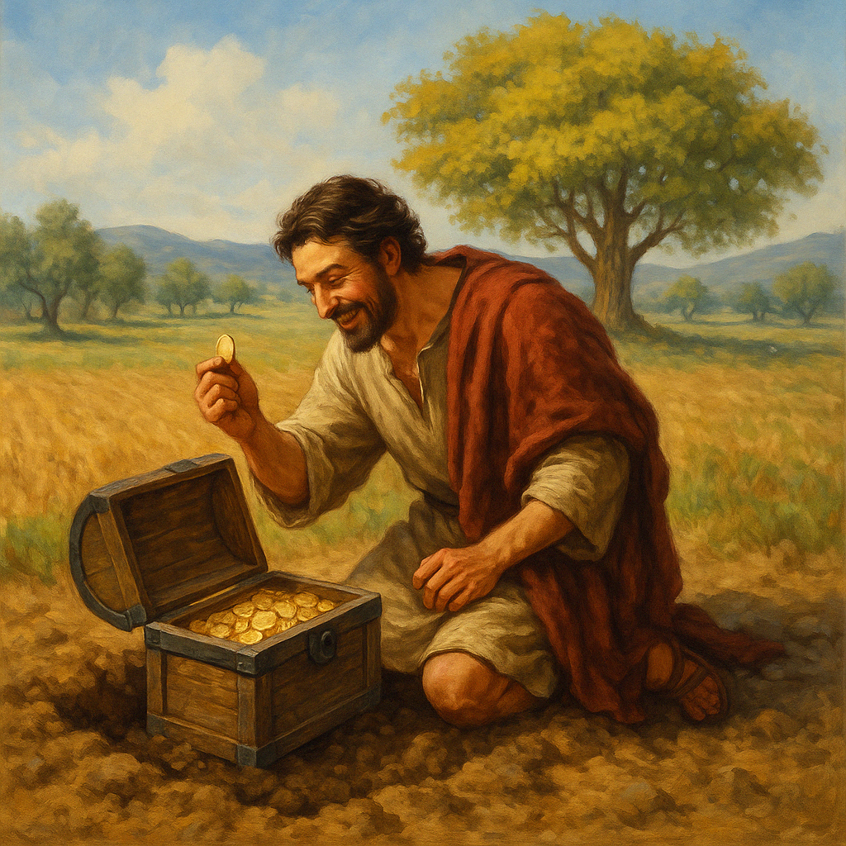
“Ufalme wa mbinguni umefanana na hazina iliyositirika katika shamba, ambayo mtu akiisha kuiona huificha; na kwa furaha yake huenda, huuza alivyo navyo vyote, akanunua shamba lile” (Mathayo 13:44).
Huu ni kipindi cha Sardi ambacho kiliongoza kwenye mageuzi ya mwaka 1517. “Hazina iliyositirika” inawakilisha neno la Mungu—Biblia. Kwa muda mrefu lilikuwa “limezikwa” au kufichwa na kutokuwa wazi kwa watu wa kawaida kwa kuwa iliandikwa kwa Kiebrania, Kigiriki, na Kilatini. Lilianza “kufunuliwa” pale Biblia ilipotafsiriwa kwa Kifaransa, Kijerumani, na Kiingereza.
Hivyo “hazina” hii iligunduliwa, na kweli kuu za Biblia zikaanza kung’aa kama nuru katika giza. Wengi waliogundua “hazina” hii na kweli hizi kuu waliuza vyote walivyokuwa navyo na kuweka maisha yao wakfu kwa ajili ya huduma ya neno la Mungu. Juhudi kubwa zilitumika katika kuwapelekea watu wa kawaida ukweli huu uliogunduliwa.

✦✦✦#6: Mfano wa Lulu ya Thamani Kubwa✦✦✦
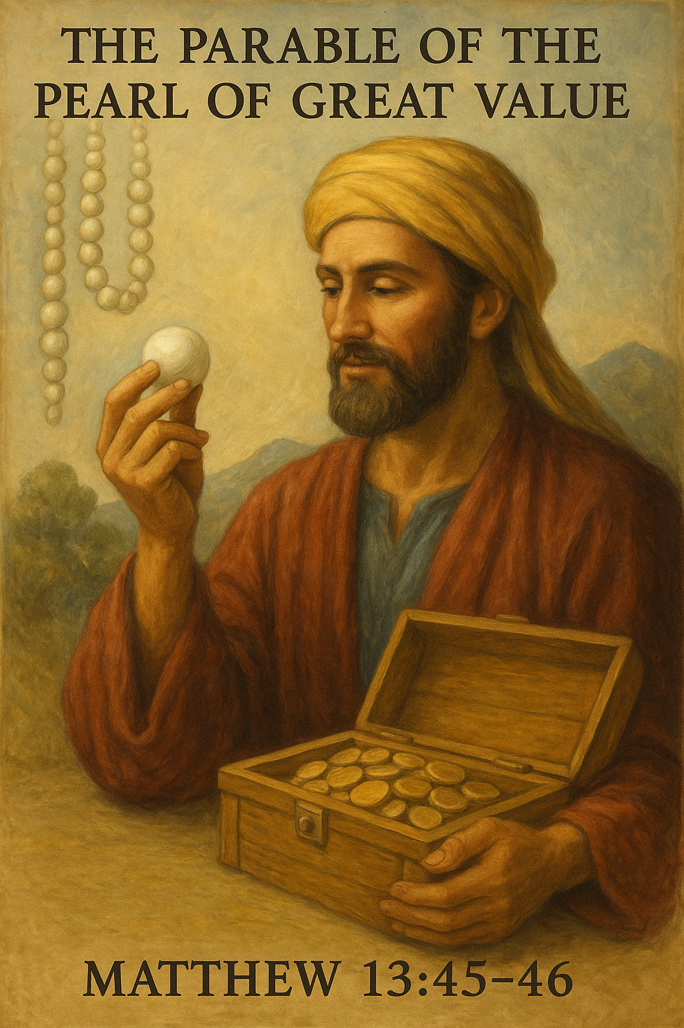
“Ufalme wa mbinguni umefanana na mfanya biashara, akitafuta lulu nzuri. Naye alipokwisha kuiona lulu moja ya thamani nyingi, alikwenda, akauza alivyo navyo vyote, akanunua ile lulu” (Mathayo 13:45-46).
Hiki ni kipindi cha Filadelfia ambacho kilianza na Mageuzi Makuu ya mwaka 1517. Mfanya biashara anawakilisha mtu maalum wakati huo ambaye alikuwa akitafuta “lulu nzuri.” Lulu pia zimetumika katika mfano mwingine:
“Msitoe kilicho kitakatifu kwa mbwa, wala msitupe lulu zenu mbele ya nguruwe, wasije wakazikanyaga chini ya miguu yao” (Mathayo 7:6).
“Lulu” zinawakilisha maneno matakatifu ya kweli ya Mungu yaliyo katika Biblia. “Kutafuta lulu nzuri” ni ishara ya kusoma Biblia na kutafuta kweli.
Katika kipindi hiki, mfanya biashara huyo anaweza kuwa “Baba wa Mageuzi”, yaani Martin Luther mwenyewe.
“Lulu ya thamani kubwa” aliyogundua ilikuwa ni fundisho la kuhesabiwa haki kwa imani: “Kwa maana haki ya Mungu imedhihirishwa ndani yake, toka imani hata imani; kama ilivyoandikwa, mwenye haki ataishi kwa imani” (Warumi 1:17).
Hii ilikuwa ni kweli ya kushangaza, iliyogunduliwa wakati msamaha wa dhambi ulikuwa ukitolewa kwa pesa kupitia kile kilichoitwa “indulgences.” Lakini ukweli huu wa kibiblia ulikuwa rahisi sana. Luther alishtuka alipoona Tetzel akiuza vyeti vya msamaha wa dhambi. Katika hali kama hiyo Bwana alimwelekeza Luther katika kweli hii kuu, “lulu ya thamani kubwa.”
Kulikuwa pia na wengine kama John Wesley, John Knox, John Huss, na Ulrich Zwingli waliopata tena kweli kuu kutoka maandiko kuhusu “kuwa mwanafunzi” na “kuwa Mkristo.” Na kweli, katika kipindi hiki kulikuwa na wengi waliokuwa tayari “kuuza vyote” na kuutoa uhai wao kwa ajili ya huduma ya kweli ya Mungu. Hiki ndicho kipindi ambacho Luther alitafsiri Biblia kwa Kijerumani. Baadaye tafsiri ya King James ilichapishwa mwaka 1611. Baada ya anguko la Upapa mwaka 1799, Biblia zilianza kuchapishwa kwa lugha za kawaida za watu kupitia jamii za Biblia katika nchi nyingi.

✦✦✦#7: Mfano wa Wavu✦✦✦
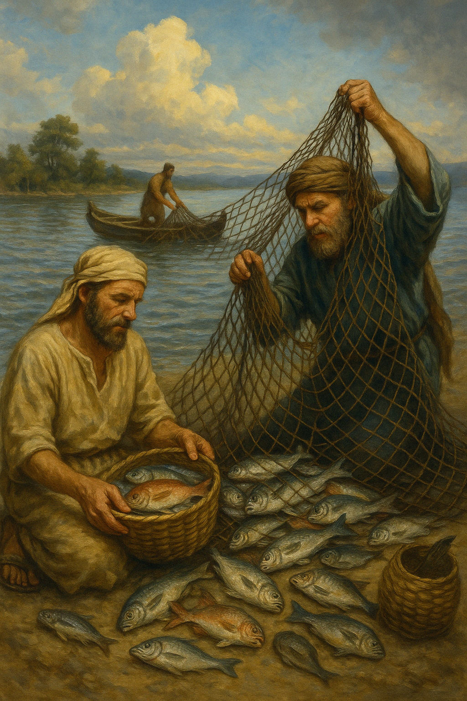
“Tena, Ufalme wa mbinguni umefanana na wavu uliotupwa baharini, ukakusanya samaki wa kila namna; ulipojaa, waliuvuta pwani, wakaketi, wakakusanya waliokuwa wema katika vyombo, na waliokuwa wabaya wakawatupa” (Mathayo 13:47-48).
Hiki ni kipindi cha Laodikia ambapo kazi kuu ni ya mavuno—ya “ngano” na “magugu,” au hapa ya “samaki wazuri” na “wabaya.” Bwana yupo kama mvunaji mkuu, kama alivyokuwa wakati wa mavuno ya Enzi ya Wayahudi katika kuja kwake kwa mara ya kwanza. Anawatenganisha na kuwahukumu watu wake: “Akamwita kila mmoja wa watumwa wale waliokuwa wamepewa fedha, apate kujua walivyopata faida” (Luka 19:15). Hili ni picha ya hukumu na utenganisho wa kanisa kwa mtu mmoja mmoja (watumwa). Tunaishi sasa katika mwisho wa kipindi hiki ambapo karibu ngano yote imekusanywa ghalani, na kazi hii kuu inakaribia kufika mwisho.
✦✦✦NYOTA SABA✦✦✦
Hebu sasa na tuangalie “nyota saba … zilizo mkononi mwake wa kuume” (Ufunuo 1:16). “Nyota hizi saba ni malaika wa yale makanisa saba” (Ufunuo 1:20). Neno “malaika” limetokana na Kigiriki aggelos (Strong’s #32), likiwa na maana ya mjumbe au mchungaji. Hawa ni wajumbe saba maalum wa kanisa. Ni wanadamu walioteuliwa na Bwana kuleta ujumbe mahsusi wa kweli katika kila kipindi cha wakati wa kanisa. Kwa sababu malaika hawa wako “mkono wa kuume” wa Yesu (Ufunuo 1:16), wanaonyesha kuwa ni vyombo vilivyochaguliwa kwa namna ya pekee na wako chini ya ulinzi na uongozi wa Bwana. Sasa, mwishoni mwa Enzi hii ya Injili, tunaweza kuwatambua hawa “nyota saba” au wajumbe.

✦✦✦1: EFESO (33 B.K. hadi 70 B.K.)✦✦✦
Tunapoangalia Agano Jipya, tunaona kwamba alikuwa ni mtume Paulo aliyeliletea kanisa la mwanzo kweli. Aliandika barua kumi na nne, ikiwa ni pamoja na ile ya Waebrania, ambazo zinachukua karibu theluthi moja ya Agano Jipya. Paulo alikuwa mtume wa mwisho, aliyechaguliwa na Yesu mwenyewe badala ya Yuda Iskariote aliyekuwa ameanguka:
“Bwana akamwambia Anania, Enenda; kwa maana huyu ni chombo kiteule kwangu, alichukue jina langu mbele ya Mataifa, na wafalme, na wana wa Israeli” (Matendo 9:15).
Hata hivyo, uteuzi wake kama mtume ulikuwa wa utata katika kanisa la mwanzo:
“Je! Mimi si mtume? Je! Sikumwona Yesu Bwana wetu? Ijapokuwa mimi si mtume kwa watu wengine, lakini kwenu ndivyo nilivyo; kwa maana ninyi ni muhuri wa utume wangu katika Bwana” (1 Wakorintho 9:1-2).
Wengi wakati huo hawakukubali utume wa Paulo, lakini kama alivyosema: “Paulo, mtume, wala si kwa mwanadamu, bali kwa Yesu Kristo na Mungu Baba aliyemfufua kutoka kwa wafu” (Wagalatia 1:1).
Paulo alifafanua wazi kuwa yeye hakuwa mtume kwa sababu ya uteuzi wa mwanadamu yeyote—bila shaka akimaanisha kuwa hakuchaguliwa kwa kura na mitume wengine kumi na mmoja—bali alikuwa “kwa Yesu Kristo na Mungu Baba.” Alikuwa Farisayo (Matendo 26:5) aliyefundishwa chini ya mwalimu mkuu wa Kiyahudi aitwaye Gamalieli:
“Nililelewa mjini hapa, nikafundishwa kwa uangalifu katika sheria ya baba zetu chini ya Gamalieli” (Matendo 22:3).
Alipoingia katika Ukristo, alifundishwa kweli na Bwana Yesu mwenyewe:
“Ndugu zangu, nawajulisheni kwamba injili niliyowahubiri haikutoka kwa mwanadamu. Kwa maana mimi sikuipokea kwa mwanadamu, wala sikufundishwa, bali kwa ufunuo wa Yesu Kristo” (Wagalatia 1:11-12). Hakika huu ni ushuhuda wa ajabu!
Paulo alikuwa mtume maalum kwa ajili ya watu wa Mataifa (tazama Wagalatia 2:7), kama Petro alivyokuwa kwa Wayahudi. Kazi na huduma yake zimeandikwa katika Kitabu cha Matendo. Alikufa mwaka 67 B.K. alipokatwa kichwa huko Roma. Ingawa alikuwa mtume wa mwisho kuteuliwa, huenda alikuwa mkubwa kuliko wote; aliye wa mwisho akawa wa kwanza.

✦✦✦2: SMIRNA (70 B.K. hadi 313 B.K.)✦✦✦
Malaika aliyechaguliwa na Bwana kwa ajili ya kipindi cha pili cha kanisa alikuwa mtume mwingine, aliye mdogo zaidi kati ya wale kumi na wawili, aliyeandika vitabu vitano vya Biblia. Huyu alikuwa mtume Yohane, ambaye kwa sababu ya bidii na juhudi zake, alipendwa kwa namna ya pekee:
“Petro alipogeuka alimwona yule mwanafunzi aliyependwa na Yesu akimfuata, ambaye katika chakula cha jioni alikuwa amelala kifuani pa Yesu” (Yohana 21:20).
Mtume Yohane alitumiwa na Bwana kufafanua kuwepo kwa Yesu kabla hajafanyika mwili, na uhusiano wake na Baba wa mbinguni tangu “mwanzo.” Alijulikana kama “mtume wa upendo” kwa kuwa alisisitiza sana sifa hii ya kiungu. Yohane alifungwa kwa muda katika kisiwa cha Patmo ambako aliandika Kitabu cha Ufunuo. Alikuwa mtume wa mwisho kufa, na aliishi karibu miaka mia moja. Alikuwa wa pekee kati ya wale kumi na wawili ambaye hakufa kifo cha kuteswa.

✦✦✦3: PERGAMO (313 B.K. hadi 1157 B.K.)✦✦✦
Kipindi cha tatu cha kanisa ni pale ambapo Shetani (“adui”) alianza kupanda mbegu za mafundisho ya uongo na makosa. Malaika aliyechaguliwa na Bwana alikuja kuwa nuru ya kweli katika kipindi hicho. Alishiriki katika mdahalo mkuu ulioitishwa na Kaizari Konstantino huko Nikea mwaka 325 B.K., ambapo uhusiano kati ya Yesu na Baba ulijadiliwa kwa msingi wa andiko: “Mimi na Baba tu umoja” (Yohana 10:30). Mdahalo huu ulikuwa kati ya Arius na Athanasius.
Ilikuwa ni Arius, mtu mzee zaidi, aliyewasilisha nuru ya kweli, ilhali Athanasius, kijana mdogo, alidai kuwepo umoja wa nafsi kati ya Yesu na Baba. Hii baadaye ilisababisha kutungwa kwa fundisho la uongo na la kufuru la Utatu.
Arius alifundisha kuwa “Baba ni baba; Mwana ni mwana; kwa hiyo Baba alikuwepo kabla ya Mwana, na kuna wakati ambapo Mwana hakuwepo; kwa hiyo aliumbwa kutoka kwenye kiini kisichokuwepo kabla.” Alifundisha wazi kuwa Yesu ni Mwana aliyeumbwa na Baba. Arius ndiye alikuwa “malaika” wa kipindi cha Pergamo. Alikuwa mwalimu kutoka Libya na mzee (presbyter) huko Aleksandria, Misri—moja ya miji mitano ya kwanza ya kanisa la mwanzo. Alikuwa mtu mnyenyekevu na mpole.
Katika mdahalo mkuu wa Baraza la Nikea, mtazamo wa Athanasius ulikubaliwa, na Arius akafukuzwa. Arius alipendwa sana Afrika Kaskazini na mafundisho yake yaliitwa “Uariani.” Ukristo wa kawaida hadi leo unamchukulia Arius kama mzushi. Alikufa ghafla huko Konstantinopoli mwaka 336 B.K. katika mazingira ya kutatanisha, huenda alipewa sumu na maadui zake walioufurahia sana kifo chake. Bwana mwenyewe alimtaja “malaika” huyu kama “shahidi wangu mwaminifu” (Ufunuo 2:13).
✦✦✦4: THIATIRA (1157 B.K. hadi 1367 B.K.)✦✦✦
Kipindi cha nne cha kanisa kilikuwa wakati ambapo mfumo wa Papa wa Mpinga Kristo ulikuwa umejengwa imara na kuwa na nguvu kubwa. Malaika aliyechaguliwa na Bwana kuleta nuru ya kweli alitokea Ufaransa, mahali palipokuwa kitovu cha uungwaji mkono wa upapa. Jina lake alikuwa Peter Waldo.
Karibu mwaka 1157, wakati wa majadiliano kati ya baadhi ya wananchi mashuhuri wa mji wa Lyons, mmoja wao alianguka ghafla na kufa. Tukio hili lilimstua na kumtisha sana Peter Waldo. Alikuwa mtu tajiri, na tukio hili lilimfanya kutafakari, kutubu, na kurekebisha maisha yake. Alianza kuwasaidia maskini kwa ukarimu na kutafuta maisha ya kumcha Mungu. Kwa bidii kubwa alianza kujifunza na kufundisha maandiko matakatifu.
Aliwaajiri kasisi Mkatoliki aitwaye Stephanus de Evisa ili kutafsiri Biblia kwa Kifaransa kutoka Kilatini. Hivi karibuni aligundua tofauti kubwa kati ya imani za Kanisa Katoliki na mafundisho ya awali ya Yesu Kristo na mitume. Aliacha biashara yake, akagawa sehemu kubwa ya mali yake kwa maskini, na akaingia kikamilifu katika kazi ya kufundisha na kuelimisha. Wale waliomsikiliza na kumfuata walijulikana kama Waldenses.
Walihimiza watu wakubali mafundisho ya Biblia badala ya mapokeo na madai ya Kanisa Katoliki la Roma. Hawa ndio walikuwa wa kwanza “kupinga” makosa ya upapa kabla hata ya wakati wa Martin Luther. Mafundisho yao ya kweli yaliyoambatana na maisha ya unyenyekevu na maadili yaling’aa katikati ya giza la Kanisa Katoliki. Hatimaye mateso dhidi ya Waldenses yaliwalazimu kuondoka Lyons na kutafuta hifadhi milimani mwa Alps na katika mapango. Walieneza kweli hizi kote barani Ulaya. Peter Waldo alihamia sehemu iitwayo Bohemia ambako alikufa mwaka 1179.

✦✦✦5: SARDI (1367 B.K. hadi 1517 B.K.)✦✦✦
Kipindi cha tano cha kanisa kilikuwa kabla tu ya Mageuzi ya Kiprotestanti. Bwana alimteua “malaika” wake kuwa mwalimu kutoka Chuo Kikuu cha Oxford huko Uingereza, John Wycliffe. Alikuwa mrekebishaji hodari na wa kwanza kutafsiri Biblia kwa Kiingereza. Alitafuta kueneza kweli za Biblia kwa mpangilio mzuri.
Wafuasi wake waliitwa Lollards kutokana na neno la Kijerumani “lollen” au “lullen” likimaanisha “kuimba taratibu” au “polepole.” Neno hili ndilo lililozaa neno la Kiingereza “lullaby” (wimbo wa kumlaza mtoto). Jina hili liliwahusu wafuasi wa Wycliffe kwa sababu ya tabia yao ya kuimba nyimbo takatifu mara kwa mara. Hata kutoka mbali, mtu angejua kuwa Lollards walikuwa wanakuja.
John Wycliffe alitumia kundi la “makasisi maskini” waliokuwa wakitembea na fimbo mkononi wakieneza ujumbe wa injili kila mahali. Wycliffe ndiye aliyegundua neno la Mungu lililozikwa katika historia ya kanisa. Lilikuwa “limezikwa” kwa sababu liliandikwa kwa lugha zisizoeleweka na watu wa kawaida. Aliitafsiri kwa Kiingereza na kuweka “hazina”, yaani Maandiko Matakatifu, mikononi mwa watu wa kawaida.
Yeye mwenyewe ndiye aliyekuwa anawalipa makasisi maskini hao walipokuwa wakisafiri bila viatu, wakitegemea sadaka na chakula rahisi, wakieneza kweli hizi kwa kila mtu.
Mchanganyiko wa akili ya juu, uwazi wa fikra, uthabiti wa kulinda kweli, na ujasiri wa kuitetea ulimfanya John Wycliffe kuwa mmoja wa warekebishaji wakuu wa historia. Alijulikana kama “Nyota ya Alfajiri ya Mageuzi” kwa kuwa aliweka msingi wa Mageuzi Makuu ya baadaye. Chuki ya Upapa dhidi ya Wycliffe ilikuwa kubwa sana kiasi kwamba miaka arobaini baada ya kifo chake, mwili wake uliondolewa kaburini na kuchomwa hadharani. Lakini Upapa haukuweza kuzuia mafundisho na kweli za John Wycliffe kuenea duniani kote baada ya kifo chake.
✦✦✦6: FILADELIFIA (1517 B.K. hadi 1874 B.K.)✦✦✦
Kipindi cha sita cha kanisa kilianza na Mageuzi Makuu. Malaika aliyechaguliwa na Bwana kuleta nuru ya kweli alikuwa Martin Luther, ambaye alianza Mageuzi huko Wittenberg, Ujerumani, tarehe 31 Oktoba 1517.
Alikuwa kasisi wa Kanisa Katoliki toka Saxony, Ujerumani, aliyekuwa akijitafakari, kufunga, na kujitesa kwa ajili ya dhambi zake. Mwaka 1508 Luther alifanywa kuwa mwalimu katika Chuo Kikuu cha Wittenberg, nafasi aliyoishikilia hadi kifo chake mwaka 1546. Mwaka 1511 alisafiri kwenda Roma kwa hija, akitafuta msamaha wa dhambi zake.
Alipokuwa akipanda ngazi kwa magoti kwa toba, andiko moja lilimjia na kubadili maisha yake:
“Kwa maana haki ya Mungu imedhihirishwa ndani yake, toka imani hata imani; kama ilivyoandikwa, mwenye haki ataishi kwa imani” (Warumi 1:17).
Miaka michache baadaye, alibandika kile kilichoitwa “Vipingamizi 95” kwenye mlango wa kanisa huko Wittenberg. Vipingamizi hivi vilikuwa vinapingana hasa na wazo kwamba msamaha wa dhambi ungewauzwa kwa pesa, kama ilivyodaiwa na John Tetzel aliyekuwa akiuza indulgences.
Karatasi kwa karatasi zilifuata, baadhi kwa Kilatini kwa wasomi, na nyingine kwa Kijerumani kwa watu wote. Kufikia mwaka 1520 Martin Luther alikuwa mtu maarufu zaidi Ujerumani. Mwaka huohuo, papa alitoa barua rasmi ya kumfukuza kanisani na kumtishia kifo kwa sababu ya kuwa mzushi. Lakini tarehe 10 Desemba 1520, Luther aliichoma barua hiyo hadharani.
Huu ulikuwa mwanzo wa harakati ya Kiprotetanti iliyopinga mafundisho ya Kanisa Katoliki. Baadaye Luther alioa Catharine von Bora aliyekuwa mtawa wa zamani. Ndoa yao na mfano wao uliwasukuma watawa wengi kuoa au kuolewa.
Martin Luther alitafsiri Biblia kwa Kijerumani katikati ya upinzani mkubwa. Bila shaka hii ilikuwa kazi yake ya thamani kubwa zaidi. Luther alikuwa na vipawa vya kipekee na akili ya ajabu. Alikuwa na kumbukumbu nzuri ya maandiko, uvumilivu mkubwa katika yote aliyojitahidi kuyafanya kwa ajili ya Bwana, na ufasaha mkubwa katika kuwasilisha neno la kweli, pamoja na moyo mpana licha ya udhaifu wake wa kibinadamu.
✦✦✦7: LAODIKIA (1874 B.K. hadi kukamilika kwa Kanisa)✦✦✦
Awamu ya saba ya kanisa inatokea wakati wa uwepo wa Bwana aliyerudi. Malaika aliyechaguliwa kuleta nuru analingana na maelezo haya:
“Ni nani basi, aliye mtumwa mwaminifu na mwenye busara, ambaye bwana wake alimweka juu ya watumishi wake, awape chakula kwa wakati wake? Heri mtumwa yule ambaye bwana wake atakapokuja atamkuta akifanya hivyo. Amin, nawaambia, atamweka juu ya vitu vyake vyote” (Mathayo 24:45-47).
Baada ya Bwana kurudi mwaka 1874, mtumwa mwaminifu na mwenye busara aliyechaguliwa alikuwa Charles Taze Russell, kijana Mmarekani aliyeishi Pittsburgh, Pennsylvania. Alizaliwa tarehe 16 Februari, 1852. Akiwa na umri wa miaka 15, aligundua kuwa maungamo ya imani ya Ukristo yalikinzana. Fundisho la adhabu ya milele kwenye “jehanamu” lilimsumbua sana. Alichunguza dini nyingine lakini hakuridhika. Hatimaye, kwa moyo ulio wazi, alirudi kuichunguza Biblia. Mungu alibariki jitihada zake, na kwa taratibu akaanza kuelewa Mpango Mkuu wa Mungu kwa ajili ya mwanadamu.
Ilikuwa ni kupitia “malaika” huyu ambapo maneno ya Mungu kwa Habakuki yalitimia:
“Andika njozi ukaifanye iwe wazi sana katika vibao” (Habakuki 2:2).
Charles Russell ndiye aliye andika njozi na kuieleza wazi kwa mara ya kwanza Mpango wa Kimungu wa Mungu toka uumbaji hadi Ufalme. Aliifanya iwe wazi kwa kuandika vitabu sita vya Studies in the Scriptures pamoja na kitabu Tabernacle Shadows. Kipengele muhimu zaidi cha huduma yake kilikuwa ni uandishi. Anafafanuliwa katika Biblia kama mwandishi:
“Ndipo utukufu wa Mungu wa Israeli ukapaa juu ya kerubi, ulikuwa juu yake, kwenda kwenye kizingiti cha nyumba; naye akamwita mtu yule aliyevaa mavazi ya kitani, aliyekuwa na dawati la mwandishi kiunoni mwake” (Ezekieli 9:3)
Maelezo haya yanamfaa mtu aliyeandika kwa wingi kuhusu Maandiko kwa ajili ya kanisa la Kikristo.
Charles Taze Russell alikuwa akimiliki maduka ya rejareja pamoja na baba yake. Akiwa na umri wa miaka 21, alikuwa na utajiri wa zaidi ya dola 250,000. Miaka mitatu baadaye, mwaka 1876, aligundua vipengele vya wakati na unabii wa maandiko vinavyorejelea parousia (uwepo) wa Bwana mwaka 1874. Alitambua mara moja kuwa huo ulikuwa ni wakati maalum wa mavuno, hivyo alipaswa kuamua kama aendelee na biashara au ajitoe kikamilifu katika huduma ya Bwana. Kama angeendelea na biashara, huenda angekuwa mtu tajiri sana duniani. Lakini aliviacha vyote na kuingia kikamilifu katika huduma mwaka 1877.
Wakati huo alikuwa na mali ya zaidi ya dola 350,000 ambayo aliitumia yote katika huduma ya Bwana. Kwa miongo minne iliyofuata, alifanya kazi kwa bidii, akisafiri maelfu ya maili, akihubiri, akihariri na kuandika katika jarida Zion’s Watch Tower and Herald of Christ’s Presence. Mahubiri yake yalichapishwa pia katika mamia ya magazeti. Ilisemekana kuwa wasikilizaji wake wa kila wiki walifikia kati ya milioni 15 hadi 20.
Mwaka 1910, alihutubia Wayahudi elfu nne huko New York, waliomsifia kwa makofi ya heshima. Mwaka 1914, kazi yake kubwa ya mwisho ilionekana—“The Photo-Drama of Creation.” Haya yalikuwa ni maonyesho ya kihistoria ya ulimwengu, yaliyoelezwa kwa sauti na picha za rangi zinazosonga kwa wakati sambamba(slides). Ilijumuisha mamia ya michoro na mchoro halisi. Gharama ya uzalishaji wake ilifikia zaidi ya dola milioni moja. Ilionyeshwa kote Marekani, Ulaya, na Australia, na ujumbe wake ulifikia takribani watu milioni kumi ndani ya miaka miwili iliyofuata.
Charles Taze Russell ndiye alikuwa “mtumwa mwaminifu na mwenye busara, ambaye Bwana wake alimuweka juu ya mali zake zote.” Wafuasi wa Charles Russell na maandiko yake wanajulikana kama Wanafunzi wa Biblia. Alikufa tarehe 31 Oktoba, 1916, akiwa ndani ya treni akirudi nyumbani baada ya ziara ndefu kwa ndugu walioko upande wa magharibi wa Marekani.

✦✦✦Maono ya Zekaria✦✦✦
Sasa hebu tuangalie unabii unaohusiana na haya:
“Ndipo yule malaika aliyekuwa akisema nami akanirudia, akanionyesha kama mtu aonyeshwavyo usingizini. Akaniambia, Unaona nini? Nikasema, Naona kinara cha dhahabu, chote, na bakuli juu yake, na taa saba juu yake, na bomba saba kwa kila taa, zilizo juu yake; tena mizeituni miwili karibu naye, moja upande wa kuume wa bakuli, na moja upande wa kushoto. …

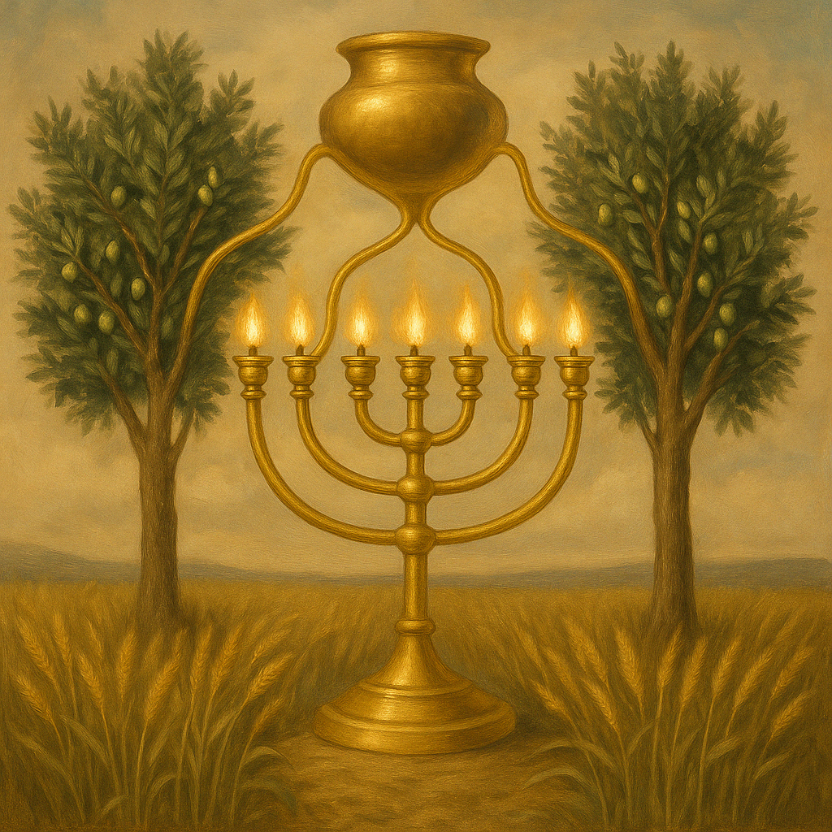
Nikamwuliza, Je! Hizi matawi mawili ya mizeituni ni nini, yaliyo karibu na mabomba mawili ya dhahabu, yatiazo mafuta ya dhahabu? Akajibu, Je! Hujui hayo ni nini? Nikasema, La, bwana wangu. Ndipo akasema, Hawa ndio wawili waliotiwa mafuta wasimamao karibu na Bwana wa dunia yote” (Zekaria 4:1-3, 11-14).
Maono haya ya kinabii yanahusu kanisa la Yesu Kristo na vipindi vyake saba pamoja na “malaika saba.” Hii “kinara cha taa” chenye “taa saba” pia kiliandikwa na Yohana:
“Nikageuka ili niione ile sauti iliyokuwa inanena nami. Na nilipogeuka, naliona vinara saba vya taa vya dhahabu” (Ufunuo 1:12).
Kinara kama hicho pia kilikuwepo katika Mahali Patakatifu pa Maskani ya Wayahudi:
“Nawe fanya kinara cha taa kwa dhahabu safi. Ukitengeneze kwa kazi ya kupiga; sehemu yake ya chini na shoka lake, vikombe vyake, vitumba vyake na maua yake; yote yawe kitu kimoja” (Kutoka 25:31).
Hiki “kinara cha taa chenye matawi saba ya dhahabu” kilikuwa kielelezo cha kanisa la Yesu Kristo katika vipindi vyake saba vya wakati. Vinara hivi vya taa saba, vyenye taa zao saba, hupokea mafuta ya dhahabu kutoka kwa miti miwili ya mizeituni kupitia bomba mbili za dhahabu hadi kwenye bakuli, na kutoka kwenye bakuli kupitia vichuruzio saba vya dhahabu hadi kwenye taa saba zilizoko juu ya vinara. Hii ni picha ya ulinzi wa kimungu (dhahabu) kwa ajili ya kanisa katika Enzi hii ya Injili.
“Vinara saba vya taa”
Hivi vinawakilisha vipindi saba vya wakati wa kanisa, kuanzia Pentekoste hadi kukamilika kwake. Kanisa hushikilia nuru ya kweli ya Mungu:
“Ninyi ni nuru ya ulimwengu” (Mathayo 5:14).
“Vichuruzio saba vya dhahabu”
Hivi vinawakilisha malaika saba au wajumbe maalum waliowekwa na Bwana katika kila kipindi cha wakati, ambao kupitia kwao kanisa lilipokea na kulishwa kwa kweli ya neno la Mungu. Hawa ndio “nyota saba” katika mkono wake wa kuume, vyombo maalum vya kazi vya Bwana.
“Bakuli”
Hili linawakilisha uongozi wa Bwana Yesu juu ya kanisa:
“Akavitia vitu vyote chini ya miguu yake, akamweka awe kichwa juu ya vitu vyote kwa ajili ya kanisa” (Waefeso 1:22).
Yeye ndiye kichwa na mtoaji wa maisha ya kiroho kwa washirika wa mwili wake: “Mimi ndimi mzabibu; ninyi ni matawi. Akaaye ndani yangu, nami ndani yake, huyo huzaa sana; maana pasipo mimi ninyi hamwezi kufanya neno lolote” (Yohana 15:5).
Kama vile katika mti, shina hutoa virutubisho vinavyohitajika kwa matawi, na bila muunganiko na shina, matawi hayawezi kuishi—vivyo hivyo, washirika wa mwili wa Kristo huhifadhiwa hai kwa kupitia Yesu, kichwa. Katika picha hii, taa zote saba hupokea “mafuta ya dhahabu” kutoka kwa “bakuli” tu.
Tumesoma awali katika Ufunuo: “Na katikati ya vile vinara saba vya taa alikuwa mmoja aliyefanana na Mwana wa Adamu” (Ufunuo 1:13).
Hii ni picha ya ajabu ya kichwa, Yesu Kristo, na uangalizi wake juu ya kanisa lake, yaani washirika wa mwili wake.
“Mizeituni miwili”
Hii inaitwa “mashahidi wawili” (tazama Ufunuo 11:3-4). Katika Zekaria, wanaitwa “wawili waliotiwa mafuta wasimamao karibu na Bwana wa dunia yote” (Zekaria 4:14).
Hii inawakilisha ushuhuda wa maneno matakatifu ya Mungu, ambayo tunayo katika sehemu mbili—Agano la Kale na Agano Jipya.
Mashahidi hawa wawili wamevaa “magunia” (Ufunuo 11:3)—hali ya unyonge au kudharauliwa: “Naliweka magunia, nikajinyenyekesha kwa kufunga” (Zaburi 35:13).
Agano la Kale na Jipya vilidharilishwa kwa kipindi cha siku 1,260 za kinabii (miaka 1,260 halisi), kwa kuwa vilikuwa vimeandikwa kwa lugha “zisizokuwa hai”—Kiebrania, Kigiriki, na Kilatini. Hivyo, havingeweza kushuhudia chochote. Hii ilitokea wakati wa utawala wa Mpinga Kristo, kuanzia mwaka 539 hadi 1799 B.K.
Baada ya hapo, Biblia ilianza kutafsiriwa kwa lugha mbalimbali za mataifa na kuanza kutoa ushuhuda wake wenye nguvu. Hii “mizeituni miwili” ni sehemu mbili za neno la Mungu.
“Mafuta ya dhahabu”
Hii inawakilisha zawadi ya kiungu ya Roho Mtakatifu wa kweli kutoka kwa Mungu Baba:
“Nami nitamwomba Baba, naye atawapa Msaidizi mwingine, akae nanyi hata milele, ndiye Roho wa kweli; ambaye ulimwengu hauwezi kumpokea, kwa kuwa haumwoni, wala haumjui; bali ninyi mnamjua, maana anakaa kwenu, naye atakuwa ndani yenu” (Yohana 14:16-17).
“Basi, ikiwa ninyi mlio waovu mnajua kuwapa watoto wenu vipawa vyema, je! Baba aliye mbinguni hatazidi kuwapa Roho Mtakatifu hao wamwombao?” (Luka 11:13).
Roho Mtakatifu hutoka kwa Baba na anawakilishwa na “mafuta ya dhahabu.”
“Bomba mbili za dhahabu”
Hii ni njia Mungu anayoitumia kufunua neno lake:
- Bomba la kwanza linawakilisha njia ya Mungu kufunua kweli katika Agano la Kale kupitia unabii, alama, na mifano ya kivuli.
- Bomba la pili linawakilisha njia ya Mungu kufunua kweli katika Agano Jipya kupitia ahadi, faraja, na maelezo ya vipengele mbalimbali vya mpango wa wokovu wa Mungu.
Katika maono ya Zekaria tunayo picha nzuri ya kanisa katika Enzi hii ya Injili, pamoja na ulinzi wa kimungu kupitia Neno lililoandikwa na Neno lililo hai, chini ya kichwa wake Yesu Kristo.
Hakika tumepewa utajiri mkuu wa kiroho.
═✿═✿═✿═Amina═✿═✿═✿═



Kwa Masomo zaidi Tuandikie Ujumbe kupitia:
Email: thekingdom1_6@gmail.com au isayaruhala25@gmail.com
©HAKIUZWI

